**LPKF PROTOPLACE S**

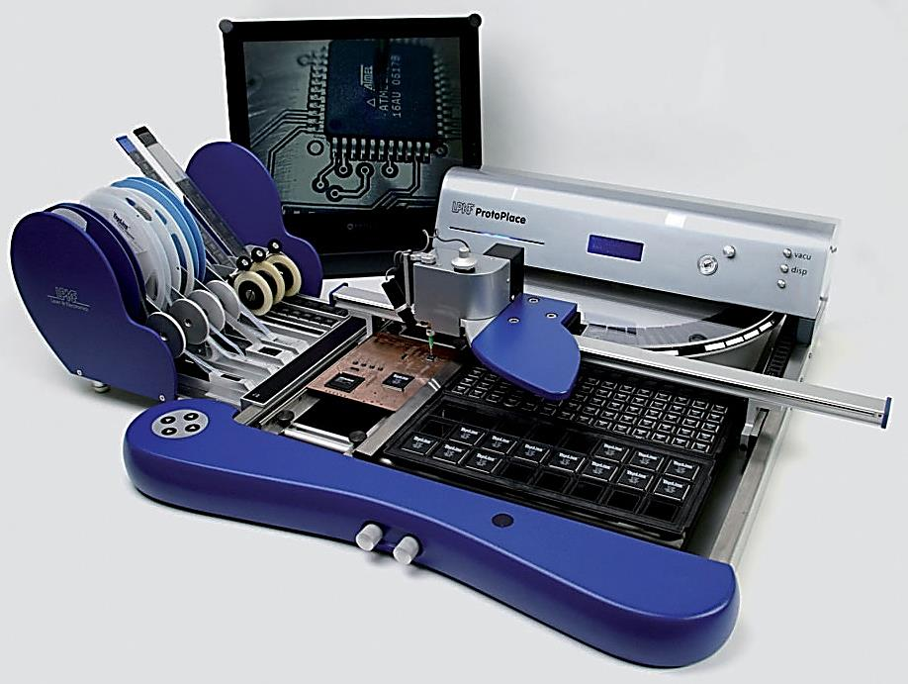

Autor: Gaizka Martinez

**Empresa: La Salle Berrozpe**

**01/03/2015**

**ÍNDICE**

1. INTRODUCCIÓN 3

1.1. MEDIDAS DE SEGURIDAD 4

2. DESCRIPCIÓN DEL DISPOSITIVO 5

2.1. MONITOR 5

2.2. MANIPULADOR 6

2.2.1. MICRO CÁMARA 8

2.2.2. DISPENSADOR DE PASTA DE SOLDADURA 8

2.3. PANTALLA LCD 9

2.4. REGULADOR DE LA PRESIÓN DEL AIRE AL DISPENSAR 9

2.5. REGULADOR DE VACÍO DE DISPENSADO Y POSICIONAMIENTO 10

2.6. MESA GIRATORIA 10

2.7. MICRO MESA 11

2.8. TORNILLOS MICROMÉTRICOS 12

2.9. TECLADO 12

2.10. DISPENSADORES DE COMPONENTES 13

2.11. PEDAL 14

3. MENÚ 14

3.1. MENU DE POSICIONAMIENTO 14

3.2. MENU DE DISPENSADO 16

3.3. FUNCIONES DE LAS ELECCIONES DEL MENÚ 17

4. ELECCIÓN DE LA AGUJA 17

5. INSTRUCCIONES DE USO 18

5.1. POSICIONAMIENTO DE COMPONENTES 18

5.1.1. POSICIONAMIENTO MANUAL 18

5.1.2. POSICIONAMIENTO AUTOMÁTICO 18

5.2. DISPENSADO DE PASTA DE SOLDADURA 19

5.2.1. DISPENSADO MANUAL 19

5.2.2. DISPENSADO AUTOMATICO 19

6. BIBLIOGRAFÍA 20

**TABLA DE IMAGENES**

Imagen 1: LPKF ProtoPlace S 3

Imagen 2: Partes que componen la máquina 5

Imagen 3: Manipulador 6

Imagen 4: Pomo giratorio, tornillo de ajuste y soporte de la cámara 7

Imagen 5: Conectores de la cámara y el dispensador de pasta 7

Imagen 6: Micro cámara 8

Imagen 7: Colocación del dispensador 8

Imagen 8: Dispensador de pasta de soldadura 8

Imagen 9: Pantalla LCD 9

Imagen 10: Regulador de aire comprimido 9

Imagen 11: Reguladores de vacío 10

Imagen 12: Mesa giratoria 11

Imagen 13: Micro mesa 11

Imagen 14: Retícula 12

Imagen 15: Tornillos micrométricos 12

Imagen 16: Portadora de dispensadores de componentes 13

Imagen 18: Dispensador de componentes 13

Imagen 17: Dispensador de componentes 13

Imagen 19: Pedal 14

# 1. INTRODUCCIÓN

La máquina ProtoPlace S del fabricante LPKF, es una máquina ensambladora de componentes SMD diseñada especialmente para el montaje de circuitos impresos. Esta máquina no está preparada para efectuar grandes cantidades de un mismo circuito impreso, sino para el montaje rápido de distintos diseños de PCB. Esto es porque la máquina ensambladora funciona manualmente y no como un CNC.

Así pues, la ensambladora nos sirve para aplicar la pasta de soldadura o un adhesivo para pegar los componentes a la placa. Decir que el uso de adhesivos es normalmente utilizado en PCBs de doble cara o multicapa, ya que en los otros casos la pasta de soldadura es suficiente para mantener el componente pegado a la placa.

Todas las máquinas profesionales tienen ciertas medidas de seguridad, y este caso no iba a ser distinto. Por ello, en el siguiente apartado se han listado las medidas de seguridad necesarias para operar con esta máquina.

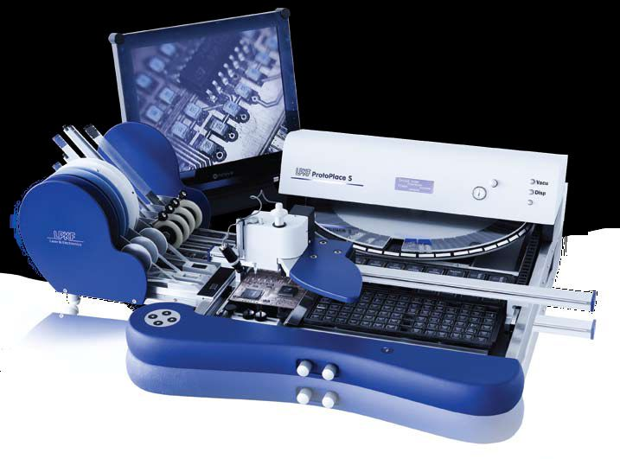

Imagen : LPKF ProtoPlace S

## 1.1. MEDIDAS DE SEGURIDAD

* Antes de empezar el trabajo es necesario llevar a cabo un chequeo visual general del dispositivo. Hay que prestar especial atención al estado de la instalación eléctrica (cable). ¡En caso de cualquier defecto o funcionamiento defectuoso el trabajo debe ser parado hasta que todos los defectos han sido corregidos!
* Es de vital importancia mantener el entorno de dispositivo completamente limpio y ordenado. Un lugar de trabajo desorganizado puede causar lesiones ocupacionales.
* Es necesario prevenir cualquier contacto con el agua, tanto en forma de chorro como de vapor de agua. ¡El dispositivo no puede ser expuesto a un entorno húmedo!
* Es necesario asegurar la supervisión regular del estado del equipo eléctrico. El equipo eléctrico debe ser mantenido y actualizado por una persona titulada y autorizada (por un electricista) solamente.
* La limpieza y mantenimiento del dispositivo solamente se puede hacer con el interruptor de potencia apagado.
* Mientras se trabaja con el dispositivo se requiere la completa atención del operador. Una persona que se siente enferma o distraída no debe controlar el dispositivo.
* Debe utilizarse equipo adicional que concuerde con los requisitos del fabricante. El uso de equipo inadecuado puede causar el peligro adicional y peligro respecto al operador.
* Las reparaciones solo pueden llevarlas a cabo técnicos autorizados que garantizarán la seguridad suficiente del dispositivo incluso después del trabajo de reparación.
* ¡Está prohibido guardar o consumir comida y bebidas en el lugar de trabajo!
* ¡Está prohibido fumar!
* ¡Es necesario guardar las instrucciones de certificados de seguridad de sustancias individuales cuando estas sean peligrosas.
* Después de terminar el trabajo es necesario limpiar el dispositivo.
* Equipo protector personal recomendado: ropa antiestática.



# 2. DESCRIPCIÓN DEL DISPOSITIVO

En este apartado explicaremos la función que cumple cada uno de los componentes que forman el dispositivo. En primer lugar se nombraran las partes que componen el dispositivo (imagen 2).

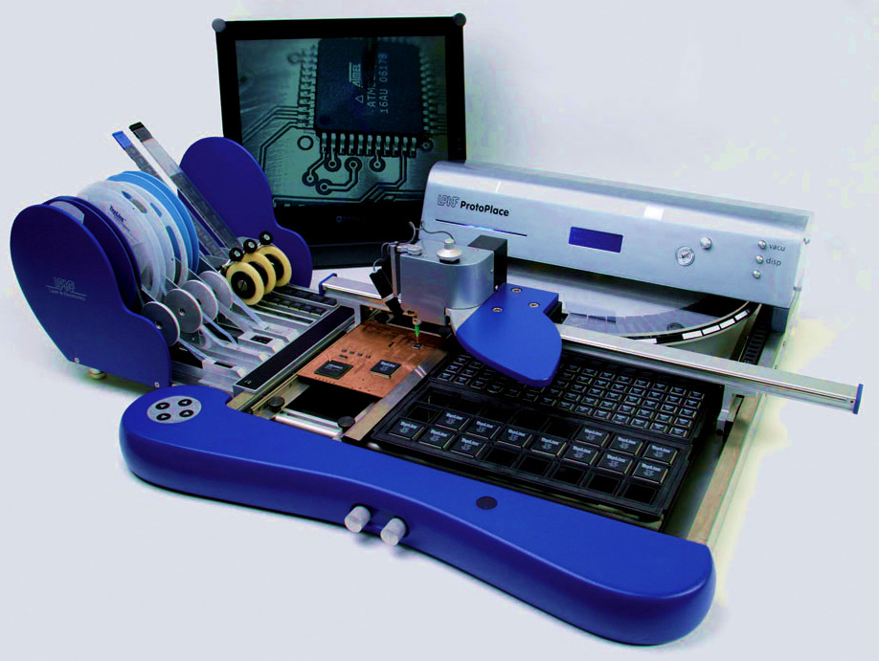

Imagen : Partes que componen la máquina

**3**

**4**

**5**

**7**

**8**

**9**

**1**

**10**

**2**

**6**

1. Monitor.
2. Manipulador.
3. Pantalla LCD.
4. Regulador de la presión del aire al dispensar.
5. Regulador de vacío de dispensado y posicionamiento.
6. Mesa giratoria.
7. Micro mesa.
8. Tornillos micrométricos.
9. Teclado.
10. Dispensadores de componentes.

Una vez hemos visto todas las partes que forman nuestro dispositivo, continuaremos explicando la función que cumple cada uno de ellos.

## 2.1. MONITOR

El monitor lo utilizamos para poder visualizar las imágenes captadas por la cámara que está situada en el manipulador. Gracias a la cámara y al monitor, podemos ver con mayor claridad cómo estamos posicionando nuestro componente en el circuito impreso.

Las características recomendadas del monitor son las siguientes:

* Resolución: mínimo 320 líneas de TV.
* Video del sistema: PAL o NTSC.

El cable de la señal de video de monitor se conecta a la parte trasera de la cubierta del puente del dispositivo.

## 2.2. MANIPULADOR

El manipulador (imagen 3) es nuestro único recurso a la hora de aplicar la pasta de soldadura, colas o adhesivos y también nos permite escoger y colocar los componentes en sus sitios correspondientes. Los componentes se cogerán desde las bandejas, alimentadores o desde la mesa giratoria haciendo uso del vacío y una aguja que se situara en la punta del manipulador.

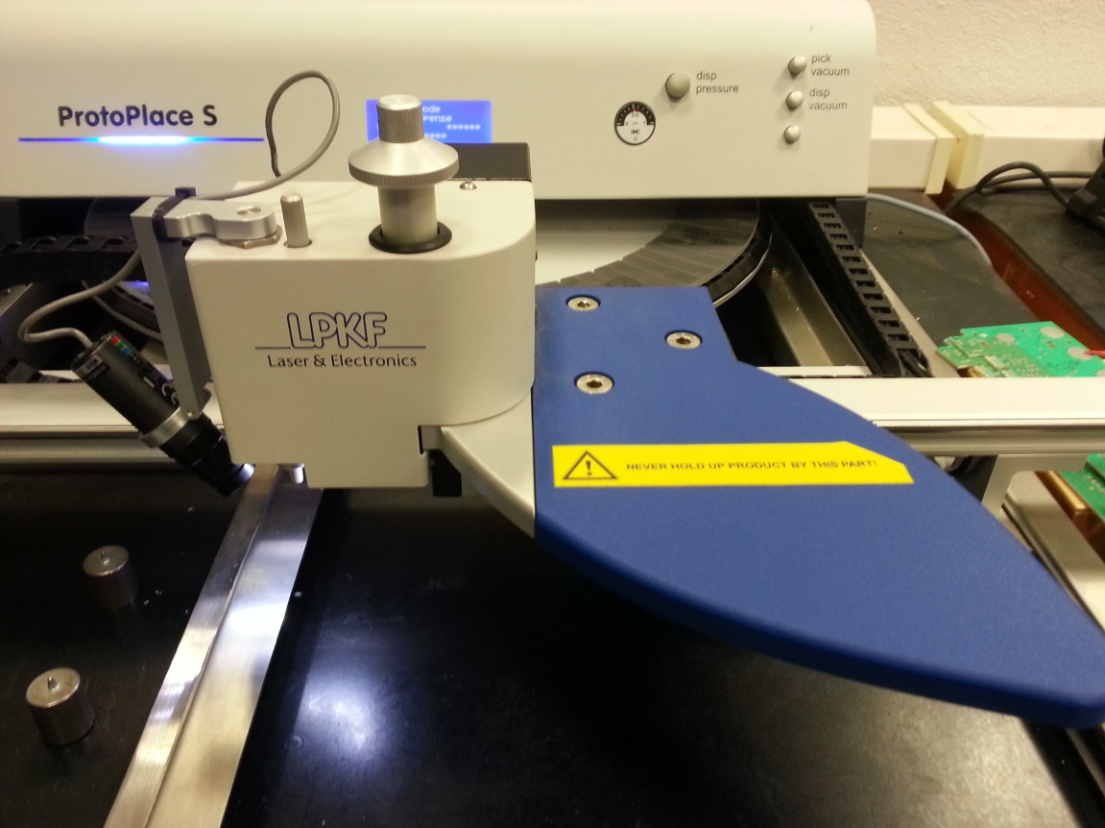

Imagen : Manipulador

Como podemos apreciar, el manipulador contiene también un pomo giratorio y un tornillo de ajuste además del soporte de la cámara (imagen 4), el cual nos sirve para colocar los componentes de la manera que sea necesaria.

1. **Soporte de la cámara:** Este soporte lo usaremos para colocar la cámara o el dispensador de pasta de soldadura.

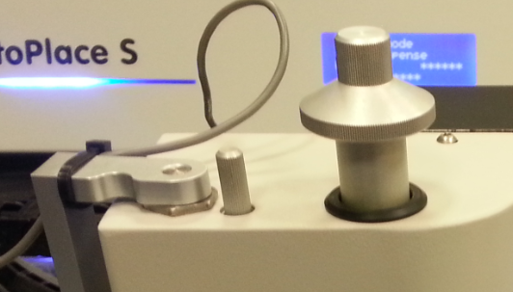

Imagen : Pomo giratorio, tornillo de ajuste y soporte de la cámara

**3**

**2**

**1**

1. **Tornillo de ajuste:** Este tornillo ajusta la altura del eje Z.
2. **Pomo giratorio:** Este pomo es el que usaremos en todo momento para manipular el dispositivo. Gracias a él podemos mover la aguja en el eje Z para coger, colocar y rotar el componente para así orientarlo correctamente.

Por otro lado, si nos fijamos en la parte posterior del manipulador, podemos ver dos conectores (imagen 5) el conector de aire comprimido donde enchufaremos el dispensador de pasta de soldadura y el conector de la cámara.

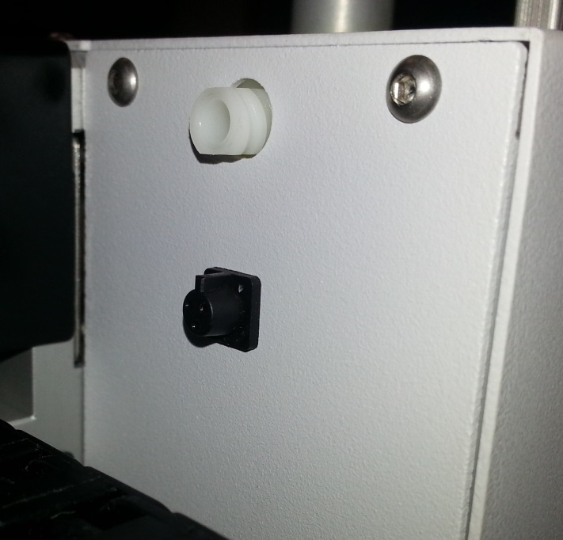

Imagen : Conectores de la cámara y el dispensador de pasta

**1**

**2**

1. Conector del aire comprimido para el dispensador de pasta de soldadura o adhesivos.
2. Conector de la cámara.

### 2.2.1. MICRO CÁMARA

Como ya se ha mencionado, el manipulador dispone de un soporte para la cámara. Esta cámara la usaremos para poder posicionar de forma precisa los componentes más pequeños (imagen 6). Las prestaciones que debe tener son las siguientes:

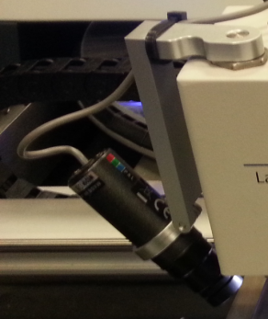

Imagen : Micro cámara

* 1 sensor de CCD 4.
* Sistema de video de NTSC / PAL.
* 1 Salida de video ohmio de Vp-p/75.
* Resolución de 350 líneas de la TV.
* Alimentación de 6V.

Además del objetivo estándar con una distancia focal de 3.8mm, se añade otro objetivo con una distancia focal de 8.0mm que permiten componentes (0201) o componentes muy pequeños con una división más gruesa (0.3mm).

### 2.2.2. DISPENSADOR DE PASTA DE SOLDADURA

El dispensador de pasta de soldadura (imagen 8) se coloca en el mismo soporte de la cámara, pero trae con él un pequeño enganche que encaja justo al lado de la boca donde situaremos la aguja del manipulador. Ejerceremos una pequeña presión hacia arriba para que encaje (imagen 7).

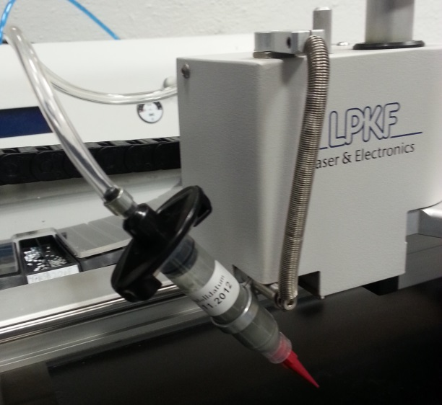

Imagen : Colocación del dispensador

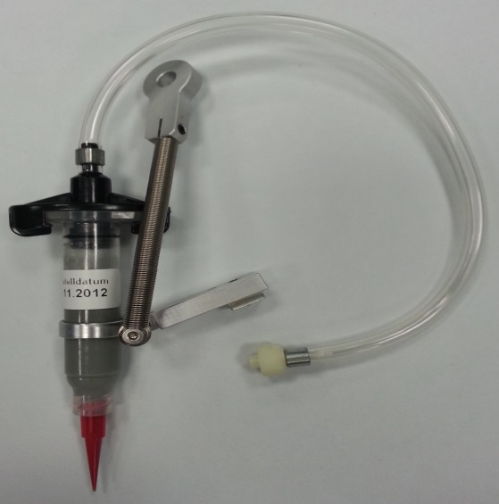

Imagen : Dispensador de pasta de soldadura

Aparte de poder colocar el dispensador de pasta de soldadura, los adhesivos y colas también se colocan y funcionan de la misma manera que este.

## 2.3. PANTALLA LCD

La pantalla LCD está formada por 4 líneas que permiten la selección clara entre las operaciones de trabajo y los ajustes (imagen 9). El posicionamiento de las opciones que se muestran en la pantalla se asemeja con la disposición de las flechas del teclado, es decir, si presionamos la flecha de arriba estaremos seleccionando la opción de arriba, si presionamos la flecha izquierda seleccionamos la opción que se muestra a la izquierda de la pantalla.

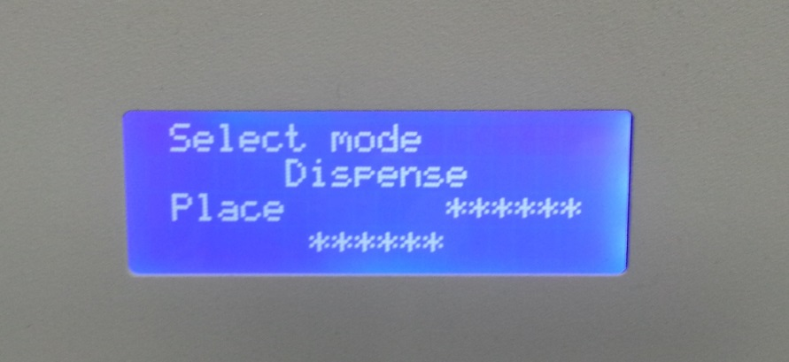

Imagen : Pantalla LCD

## 2.4. REGULADOR DE LA PRESIÓN DEL AIRE AL DISPENSAR

El regulador de la presión del aire al dispensar lo encontramos en la parte frontal del puente a la derecha del LCD (imagen 10).

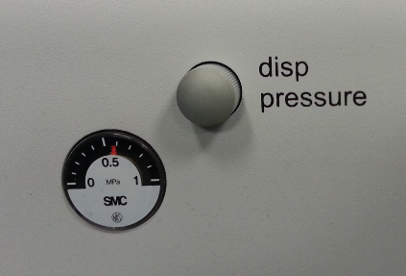

Imagen : Regulador de aire comprimido

Este regulador nos permite limitar la presión de aire que tenemos en el dispositivo a la hora de dispensar la pasta de soldadura o los adhesivos. Cuanta más presión del aire tengamos más pasta echara el dispensador de pasta. Esta presión la regularemos dependiendo de la viscosidad de la pasta de soldadura y la cantidad de pasta que queramos dispensar en un periodo de tiempo. Si queremos que la presión aumente tendremos que girar el regulador en el sentido de las agujas del reloj. Por lo general, pondremos la presión entre 2 y 3 bares.

## 2.5. REGULADOR DE VACÍO DE DISPENSADO Y POSICIONAMIENTO

Los reguladores de vacío los podemos encontrar en la parte frontal del puente del dispositivo, a la derecha del todo (imagen 11). En caso de que queramos aumentar el vacío de alguno de estos reguladores, tendremos que girarlos en el sentido contrario a las agujas del reloj.

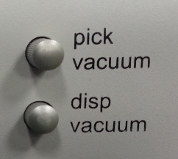

Imagen : Reguladores de vacío

**1**

**2**

1. **Regulador de vacío de posicionamiento:** Este regulador de vacío lo usaremos cuando estemos colocando los componentes en el circuito impreso. Necesitaremos aumentar el vacío cuando tengamos que manipular componentes con un peso significativamente distinto, es decir, en caso de queramos manipular un componente más pesado, tendremos que aumentar el vacío. También lo usaremos cuando cambiemos de aguja, ya que debido al diámetro no todas las agujas necesitan la misma potencia de vacío.
2. **Regulador de vacío de dispensado:** Este regulador se usa cuando la pasta de soldadura tiene una alta viscosidad y no es suficiente con ajustar la presión de dispensado (el regulador situado a la derecha del manómetro). En ese caso ajustaremos el vacío de dispensado para evitar que la pasta salga o gotee encima de la placa.

## 2.6. MESA GIRATORIA

La mesa giratoria está diseñada para guardar los componentes sueltos que no formen parte de los rollos de componentes, sticks o bandejas (imagen 12). Los componentes se colocaran en los 45 compartimentos (30 dobles y 15 sencillos) insertados en el plato giratorio. Para girar la mesa tendremos que seleccionar la opción “turn table” y girar el plato con las flechas del teclado.

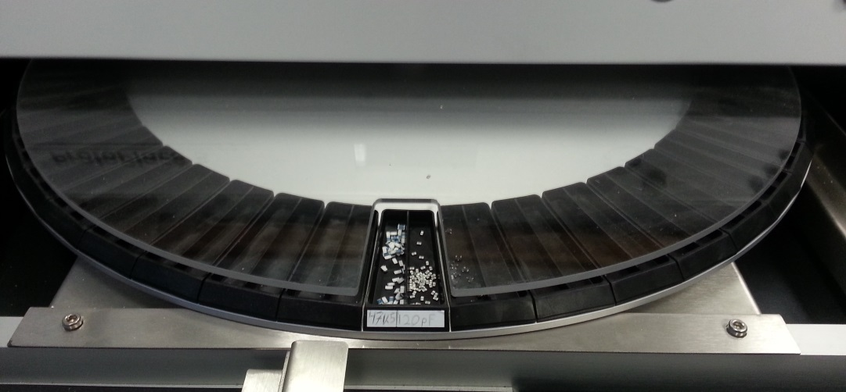

Imagen : Mesa giratoria

## 2.7. MICRO MESA

La micro mesa está situada en la parte central de la ensambladora (imagen 13) y permite situar tarjetas de circuito impreso entre los dos carriles con dimensiones de hasta 297 x 420mm. El carril izquierdo es fijo y el derecho se puede ajustar fácilmente. El área de trabajo sobrante está pensado para poder situar las bandejas de los componentes. También disponemos de 4 soportes imantados para poder proporcionar apoyo extra a los circuitos impresos que coloquemos entre los dos carriles.

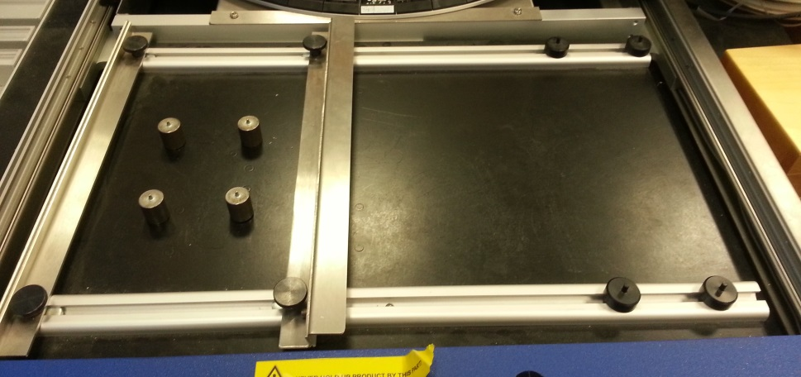

Imagen : Micro mesa

La ventana con la retícula situada debajo de la micro mesa nos indica la posición en la que está la micro mesa. La retícula muestra el origen de coordenadas de los ejes X e Y (imagen 14).

## 2.8. TORNILLOS MICROMÉTRICOS

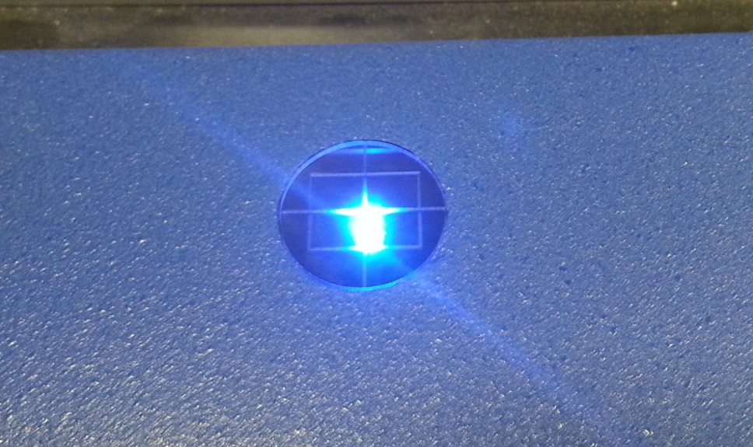

Imagen : Retícula

Los tornillos micrométricos están situados en la parte frontal de la ensambladora y sirven para dirigir el emplazamiento exacto de la micro mesa (imagen 15). De esta manera, podemos mover poco a poco la micro mesa para situar un componente en su lugar correspondiente sin tener que maniobrar con el manipulador.

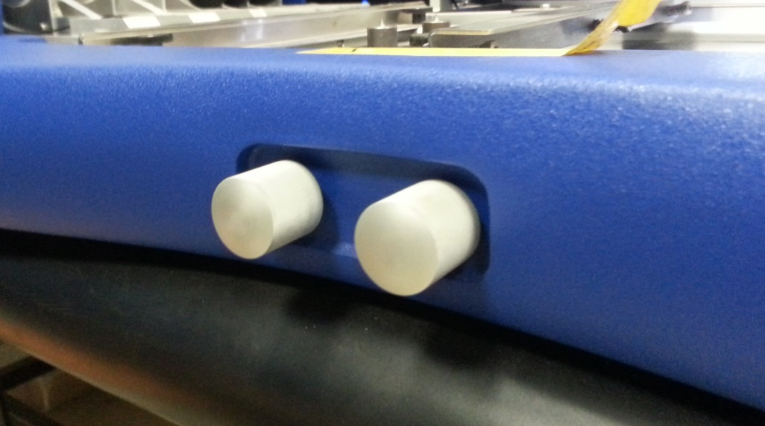

Imagen : Tornillos micrométricos

El tornillo micrométrico izquierdo sirve para mover la micro mesa a lo largo del eje X y el derecho para moverla a lo largo del eje Y.

## 2.9. TECLADO

El teclado es nuestra única manera de poder navegar por el menú de la ensambladora. Las flechas corresponden a la posición en la que se encuentran las opciones de selección. Las teclas se presionan suavemente y están resaltadas para permitir el manejo ciego más fácil.

## 2.10. DISPENSADORES DE COMPONENTES

Los dispensadores de componentes (imagen 16) son insertados en las guías que contiene la portadora, la cual se inserta en la parte izquierda de la ensambladora. Los dispensadores de componentes pueden tener forma de bobina o sticks.

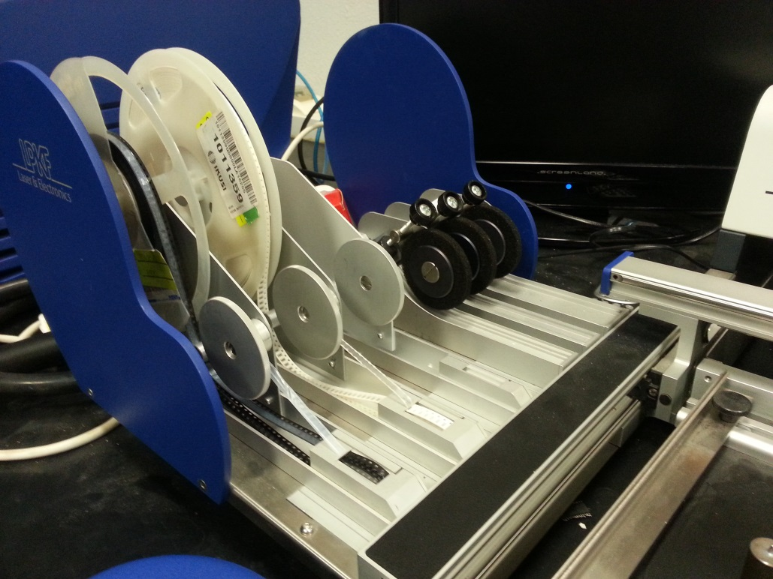

Imagen : Portadora de dispensadores de componentes

Los dispensadores de componentes en forma de bobina pueden ser de 8, 12, o 16mm de ancho y se colocan de la siguiente manera (imagen 17 y 18):

* Colocamos la bobina de componentes en el eje más alto.
* Introducimos la cinta en la guía.
* Separamos el plástico protector y lo insertamos en la ranura del segundo eje.

Para girar la bobina, lo único que tenemos que hacer es girar el eje donde hemos insertado el plástico protector.

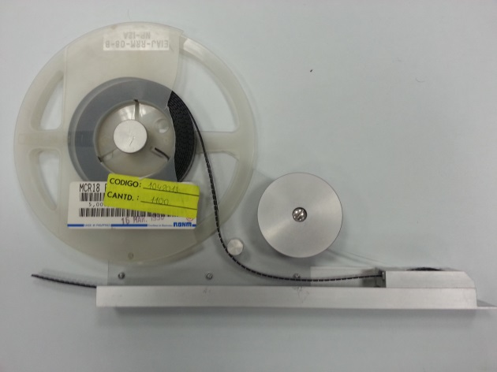

Imagen : Dispensador de componentes

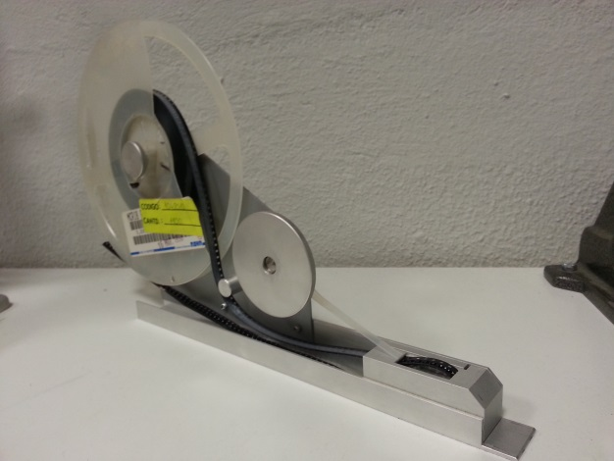

Imagen : Dispensador de componentes

Por otro lado, tenemos los dispensadores de componentes en forma de sticks, cuyo montaje se hace de la siguiente manera:

* Colocar el stick con los componentes sobre la punta.
* Girar la parte blanda de la rueda para mover los componentes.

## 2.11. PEDAL

El pedal (imagen 19) es un accesorio totalmente indispensable tanto para el posicionamiento de componentes como para el dispensado de la pasta. Mientras estemos en el modo de posicionamiento de componentes manual, si activamos el pedal encendemos o apagamos el vacío. En cambio, en el método automático, al activar el pedal solo podremos apagar el vacío.

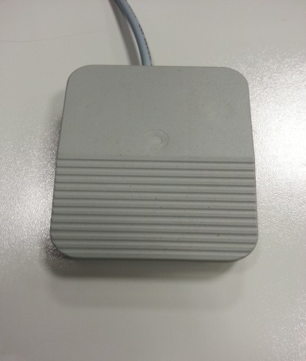

Imagen : Pedal

Por otro lado, si estamos en el modo de dispensado manual, mientras tengamos el pedal activado la ensambladora estará dispensando pasta hasta que dejemos de activar el pedal. En el método automático, cuando activemos el pedal la ensambladora dispensara la pasta el tiempo que hemos establecido dentro de las opciones “pulse” y “pause”.

El cable del pedal se conectara a la parte trasera de la cubierta del puente.

# 3. MENÚ

Para poder guiarnos mejor por el menú de la ensambladora, se ha hecho un diagrama con todas las opciones disponibles. Dado el tamaño del menú se ha decidido separar el diagrama en dos partes: por un lado el menú de posicionamiento y por el otro el de dispensado. Hay que tener en cuenta que aunque aquí se diferencie en dos menús, en los dos casos partiremos del mismo menú principal.

## 3.1. MENU DE POSICIONAMIENTO

En este apartado haremos el diagrama que corresponde a la elección de posicionamiento en el menú principal de la ensambladora.

*NOTA: Aunque en el menú, la selección de automático o manual lleve al mismo sitio, no significa que funcionen de la misma manera.

Dispense

Place ******

******

Auto

Back Man

******

Turntable

Back Brake ON

******

******

CW CCW

Back

******

****** Brake OFF

Place

## 3.2. MENU DE DISPENSADO

En este apartado haremos el diagrama que corresponde a la elección de dispensado en el menú principal de la ensambladora.

Dispense

Place ******

******

Auto

Back Man

******

******

Back Brake ON

******

Pulse

Back Brake ON

Pause

******

****** Brake OFF

******

Inc

Back ******

Dec

Inc

Back ******

Dec

Pulse

Back Brake OFF

Pause

## 3.3. FUNCIONES DE LAS ELECCIONES DEL MENÚ

Ahora explicaremos el significado de cada elección del menú por si en algún caso puede surgir alguna duda. También explicaremos la función que cumple cada uno de ellos.

|  |  |  |
| --- | --- | --- |
| Elección del menú | Significado | Función |
| Dispense | Dispensar | Entra en el menú de dispensado |
| Place | Posicionamiento | Entra en el menú de posicionamiento |
| Auto | Automático | Dispensado o posicionamiento automático |
| Man | Manual | Dispensado o posicionamiento manual |
| Back | Atrás | Retrocedemos a la pantalla anterior |
| Turntable | Mesa giratoria | Entramos en el menú de la mesa |
| Brake ON | Activar bloqueo | Bloqueamos los ejes X, Y y Z del manipulador |
| Brake OFF | Desactivar bloqueo | Desbloqueamos los ejes X, Y y Z del manipulador |
| CW | Girar la mesa a la izquierda | Giramos la mesa en el sentido de las agujas del reloj |
| CCW | Girar la mesa a la derecha | Giramos la mes en el sentido contrario a las agujas del reloj |
| Place | Posicionar | Posiciona el componente en el circuito impreso automáticamente |
| Pulse | Pulso | Elegimos el tiempo que queremos que este dispensando pasta de soldadura |
| Pause | Pausa | Elegimos el tiempo que queremos que este sin dispensar pasta de soldadura |
| Inc | Incrementar | Aumentamos el tiempo |
| Dec | Decrementar | Disminuimos el tiempo |

# 4. ELECCIÓN DE LA AGUJA

|  |  |
| --- | --- |
| Color | Diámetro |
| Morado | D = 0.31mm |
| Transparente | D = 0.48mm |
| Azul | D = 0.51mm |
| Negro | D = 0.71mm |
| Verdes | D = 0.82mm |
| Amarillos | D = 0.9mm |
| Blancos | D = 1.46mm |
| Naranja | D = 1.81mm |
| Naranja oscuro | D = 3.1mm |
| Ventosa | Comp. grandes |

Las agujas se utilizan para escoger y posicionar los distintos tipos de componentes. Dependiendo del tipo de componente que queramos manipular, deberemos escoger un tipo de aguja apropiada para ello. En primer lugar, decir que es muy importante la correcta elección de la aguja, ya que si escogemos una aguja con un diámetro grande para coger y colocar un componente pequeño, este podría introducirse dentro de la aguja y causar grabes daños en la maquinaria.

# 5. INSTRUCCIONES DE USO

En este apartado nos centraremos en el uso de las opciones de posicionamiento de componentes y dispensado de pasta de soldadura.

## 5.1. POSICIONAMIENTO DE COMPONENTES

La opción de posicionamiento de componentes nos permite coger los componentes de la mesa o los alimentadores y colocarlos en el circuito impreso. Existen dos modos de posicionamiento, por un lado está el posicionamiento manual y por el otro el posicionamiento automático. En los dos casos podemos regular la fuerza de vacío que ejerce el manipulador por medio del regulador de vacío de posicionamiento o “pick vacuum”.

### 5.1.1. POSICIONAMIENTO MANUAL

En el posicionamiento manual, activamos y desactivamos el vacío por medio del pedal y así poder manipular los componentes. A la hora de colocar los componentes en el circuito impreso, no es necesario apretar el pedal para cortar el vacío, es suficiente con presionar ligeramente el componente contra el circuito impreso para cortar el vacío.

En caso de que queramos colocar un componente con más precisión, podemos arrimar el componente a su posición final dejándolo a una distancia de unos milímetros respecto al circuito impreso. A continuación bloqueamos los 3 ejes con la opción “Brake ON” y por último, orientamos correctamente el componente y seleccionamos la opción “Place” para que coloque el componente automáticamente.

NOTA: Para más información ver el video de posicionamiento manual.

### 5.1.2. POSICIONAMIENTO AUTOMÁTICO

En el método de posicionamiento automático, el vacío está activado en todo momento y solo se parara cuando presionemos ligeramente el componente contra el circuito impreso o presionemos el pedal. Un momento después de haber colocado el componente se vuelve a activar el vacío.

En este método de posicionamiento, también tenemos la opción de poder bloquear los ejes X, Y y Z para orientar el componente correctamente y después colocarlo automáticamente con la función “Place”. Como siempre, en caso de querer un ajuste más preciso, con los ejes bloqueados podemos usar los tornillos micrométricos para posicionar de forma precisa el componente en el circuito impreso.

NOTA: Para más información ver el video de posicionamiento automático.

## 5.2. DISPENSADO DE PASTA DE SOLDADURA

La función de dispensado nos permite aplicar pasta de soldadura, colas de montaje o adhesivos en los circuitos impresos antes de colocar los componentes. En nuestro caso, casi siempre usaremos esta opción para aplicar la pasta de soldadura, ya que en muchos casos no es necesario el uso de adhesivos.

Como en la función de posicionamiento, en este caso también tenemos dos opciones de dispensado, por un lado el manual y por el otro el automático. A continuación se explican los dos métodos. En la función de dispensado, a la hora de ajustar la presión y el vacío del aire tenemos que tener en cuenta la viscosidad de la pasta. Por lo general, el vació lo dejaremos casi al mínimo (en este estado no debemos oír ningún ruido de aire) y el regulador del aire a presión entre 2 y 3 bares. Si por algún caso la viscosidad de la pasta hace que el dispensador gotee o deje residuos en la placa, lo que haremos será aumentar el vacío de dispensado girando el regulador “disp. vacuum” en el sentido contrario a las agujas del reloj.

NOTA: Cuando hayamos acabado de dispensar la pasta de soldadura, debemos retirar la aguja del cartucho de la pasta y limpiarlo correctamente. A continuación hay que tapar adecuadamente el cartucho de pasta y guardarlo en un sitio oscuro y fresco.

### 5.2.1. DISPENSADO MANUAL

Cuando tenemos un gran número de pads que no siguen el mismo orden ni el tamaño, no podemos dispensar la pasta secuencialmente. En estos casos se usa el dispensado manual, que nos permite controlar el tiempo de dispensado con el pedal, es decir, mientras tengamos el pedal activado estará dispensando la pasta y cuando dejemos de presionar el pedal dejara de dispensar. La aguja del dispensador debe estar tocando el circuito impreso con un ángulo de 45º para una correcta aplicación de la pasta.

NOTA: Para más información ver el video de dispensado manual.

### 5.2.2. DISPENSADO AUTOMATICO

Esta función la usaremos cuando tengamos un gran número de pads iguales a los que aplicar la pasta y que siguen una cierta secuencia. Gracias a esta función podemos fijar los pulsos y las pausas de dispensado.

Los pulsos delimitan el tiempo en que el dispensador estará dispensando la pasta de soldadura, por otro lado, las pausas establecen el tiempo que estará sin aplicar la pasta. Podemos incrementar y decrementar los pulsos con intervalos de 0.1 segundos en un rango de 0.1 a 9.0 segundos. Por otro lado las pausas se incrementan y decrementan con intervalos de 0.1 segundos pero hasta un tiempo máximo de 2 segundos.

NOTA: Para más información ver el video de dispensado automático.

# 6. BIBLIOGRAFÍA

* Manual de usuario LPKF ProtoPlace S.
* <http://www.smtsolutions.com.ar/dispensado.htm>
* <http://wiki.assentworks.ca/index.php/PC_Board_Pick_and_Place_ProtoPlace_S>
* <http://www.lpkfusa.com/support/download/documents/ProtoPlace_S_Dispensing_Procedure.pdf>